THIẾT KẾ HOẠT ĐỘNG GIÁO DỤC
Lĩnh vực: Phát triển TCKNXH+TM
Đề tài: Dạy hát ‘ Đèn xanh đèn đỏ”
Chủ đề: “Phương tiện giao thông”
Đối tượng: Nhà trẻ
Thời gian: 18 - 20 phút
Người dạy: Dương Lệ Quyên
Trường: Mầm non Tam Cường
I.MỤC ĐÍCH YÊU CẦU
1. Kiến thức
-Trẻ biết tên bái hát, tên tác giả, hiểu nội dung bài hát
-Trẻ thuộc lời bài hát nhún nhảy theo giai điệu bài hát
2, Kỹ năng
-Trẻ hát to, rõ lời, mạnh dạn, tự tin khi tham gia hoạt động
3,Thái độ:
-Trẻ ngoan, hứng thú tham gia hoạt động
II.CHUẨN BỊ:
Nhạc không lời bài hát “Đèn xanh, đèn đỏ”, nhạc bài hát ‘Chúng em với an toàn giao thông” ,xắc xô
III:TIẾN HÀNH
*HĐ1:Trò chơi âm nhạc “Âm thanh to nhỏ”
-Cô hướng dẫn trẻ cách chơi- luật chơi
-Cách chơi :Trẻ nghe tiếng còi xe máy kêu to trẻ vỗ tay to cô bấm còi xe máy nhỏ trẻ vỗ tay nhỏ và ngược lại”
-Luật chơi :Ai không làm đúng bị phạt
-Cho trẻ chơi 2-3 lần
-Cô nhận xét giờ chơi của trẻ
*HĐ2:Những giọng ca ngộ nghĩng
-Cô giới thiệu tên bài hát, tên tác giả.
-Cô hát lần 1 kết hợp giọng minh họa
-Giảng nội dung bài hát:” Bài hát nói về các bạn nhỏ khi đi chơi trên đường phố khi có tín hiệu đèn đỏ các bạn dừng lại chờ, khi có đèn xanh các bạn mới đi chơi đấy các con ạ.”
-Cô hát lần 2:Kết hợp đàn
-Cô hát lần 3: Hát không nhạc, đọc lời bài hát
-Cô cho trẻ hát cùng cô- sửa sai cho trẻ
-Trẻ hát theo tổ, nhóm, cá nhân...
-Cô chú ý bao quát sửa sai cho trẻ
-Cô hỏi lại tên bài hát, Cô giáo dục trẻ yêu luật giao thông, đi bên phải đường
*HĐ3: Cô hát bé nghe
-Cô giới thiệu tên bài hát , tên tác giả bài hát “ Chúng em với an toàn giao thông” tác giả Hoàng Phong
-Cô hát lần 1
-Cô hát lần 2 mời trẻ lên minh họa theo lời bài hát cùng cô

Kết thúc- chuyển hoạt động khác

Tam cường, ngày 20 tháng 4 năm 2024

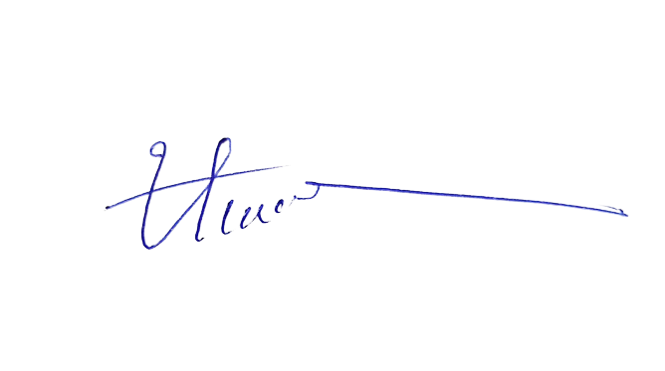    Người duyệt  PHT | Người soạn.
Lương Thị Thu Hương | Dương Lệ Quyên

